Муниципальное автономное общеобразовательное учреждение
« Средняя общеобразовательная школа №4»

Исследовательская работа

Кормит, лечит, одевает.

Автор:
Морозова Анна
г. Ялуторовск
МАОУ «СОШ №4»,4-е класс

Руководитель:
Ульянова Ольга Александровна
учитель начальных классов МАОУ «СОШ №4»
Почтовый адрес образовательной организации
627010 Тюменская область,
г. Ялуторовск ул. Тюменская 192 А
тел. 8345352007
e-mail: school4@mail.ru
сайт: https://yalutorovsk-school4.edusite.ru/

Город Ялуторовск
2023-2024 учебный год

Исследовательская работа «Кормит, лечит, одевает»
Автор: Морозова Анна
Россия, Тюменская область, г. Ялуторовск, МАОУ «СОШ №4», 4-е класс

АННОТАЦИЯ

Я долго не могла определиться с темой исследования. Ведь удивительный мир растений полон тайн и загадок. Хотелось выбрать объект исследования, о котором можно узнать много нового и интересного. Я была уверена, что о растениях нашей местности всё известно и ничего удивительного о них узнать невозможно. Но учительница рассказала нам о том, что в нашей России окружающие нас травы, кустарники и деревья не всегда так обычны, как кажется на первый взгляд. Например, самая обычная крапива перед внимательным исследователем откроет свои секреты. Я очень удивилась.
Кто не знает этого вездесущего сорняка? Он растет повсюду с ранней весны и до глубокой осени. Сколько не «мешают» другие растения, ни уничтожают люди - крапива растет себе и растет. А если по неосторожности коснуться этой травы, то страшно даже вспоминать о последствиях: руки и ноги начинает жечь, кожа моментально краснеет и покрывается белыми волдырями. Вот уж коварное растение, ничего хорошего от него не жди…
Неужели эта трава может быть чем-то полезна? Мне захотелось разобраться в этом вопросе, и я выполнила исследование на тему «Кормит, лечит, одевает».
Цель исследования: изучить историю появления крапивы, ее возможное применение и выяснить на сколько она полезна для человека, изготовить экологически безопасную упаковку для продуктов из крапивы.
Объект исследования: крапива.
Методы исследования: работа с энциклопедиями и справочниками, изучение материалов в сети Интернет, наблюдение, опросы, обобщение и выводы.
Крапива заслуживает доброго и бережного отношения. Она и одевает, и кормит, и лечит, из нее можно делать экологические упаковки. На это стоит обратить внимание! Это один из способов решения экологической проблемы!

https://infourok.ru/prezentaciya-issledovatelskoj-raboty-kormit-lechit-odevaet-6858589.html

Исследовательская работа «Кормит, лечит, одевает»
Автор: Морозова Анна
Россия, Тюменская область, г. Ялуторовск, МАОУ «СОШ №4», 4-е класс

ОГЛАВЛЕНИЕ:

Аннотация | с.2
Оглавление | с.3
Введение | с.4
Научно-исследовательская часть | с.5
Глава 1. История появления крапивы.Описание крапивы. | с.5
Глава 2. Применение крапивы. | с.6
Глава 3.Изготовление экологической упаковки для продуктов из крапивы | с.7
Глава 4. Исследование | с.7
Глава 5. Интересные факты о крапиве | с.7
Глава 6. Крапива в литературе и искусстве | с.7
Заключение | с.9
Библиографический список использованной литературы | с.10
Приложение | с.11-16

Исследовательская работа «Кормит, лечит, одевает»
Автор: Морозова Анна
Россия, Тюменская область, г. Ялуторовск, МАОУ «СОШ №4», 4-е класс

ВВЕДЕНИЕ
Наверное многие наверняка хоть раз, да обжигался крапивой, и уже никогда не забудет, насколько она колюча и жгуча. Крапиву даже слепой знает - говорится в поговорке. Люди считают, что крапива жгучий и бесполезный сорняк. Давайте выясним.
Всем известно, что крапива растет как сорняк повсюду: под нашими окнами, в огородах, лесах и пр. Но не все знают, что он очень полезен.
Мы с вами пользуемся большим количеством разнообразных товаров, и практически все они упакованы. К сожалению, очень часто безобидные на первый взгляд красочные упаковки содержат в себе угрозу окружающей среде.
Актуальность исследования: оказывается, человек может использовать это растение во многих отраслях своей жизнедеятельности, не вредя своему здоровью, а наоборот укрепляя его, получая при этом огромную пользу без особых затрат. Ведь ещё наши бабушки и прабабушки ценили это растение и использовали в своей жизни.
• необходимо проанализировать значение крапивы в жизни человека, роль экологической упаковки продуктов из крапивы для сохранения здоровья
В этом учебном году я изготавливала пряжу из крапивы. Изготовление упаковки из крапивной пряжи поможет решить вопрос оздоровления людей..
Цель исследования:
- Изучить историю появления крапивы, ее возможное применение и выяснить на сколько она полезна для человека, изготовить экологически безопасную упаковку для продуктов из крапивы.
Объект исследования:крапива.
Задачи исследования:
- Изучить информацию об истории появления крапивы;
- Узнать возможности и широту применения крапивы в различных сферах человеческой деятельности, ее свойства;
- Изготовить пряжу, связать образец ткани из полученной пряжи, сформировать упаковку;
- Провести исследование по определению срока разложения упаковки после ее использования.
- Узнать интересные факты о крапиве.
Гипотеза:
- Предположим, что крапива приносит много пользы для человека, хотя и является сорняком.
Методы исследования:
- работа с энциклопедиями и справочниками
- изучение материалов в сети Интернет
- наблюдение
- опросы
- обобщение и выводы
Количество участников-26 учеников 4 «Е» класса.

https://infourok.ru/prezentaciya-issledovatelskoj-raboty-kormit-lechit-odevaet-6858589.html

Исследовательская работа «Кормит, лечит, одевает»
Автор: Морозова Анна
Россия, Тюменская область, г. Ялуторовск, МАОУ «СОШ №4», 4-е класс

НАУЧНО-ИССЛЕДОВАТЕЛЬСКАЯ ЧАСТЬ

ГЛАВА 1. История появления крапивы. Описание крапивы
Крапива в переводе с латинского языка дословно означает «жгучий».
Теперь становится понятно, отчего именно так назвали это растение.
Слово же «крапива» пришло к нам из древнерусского значения слова «шёлк», или коприна. Эта трава была отличным сырьём для производства различных тканей. В течение многих лет ее возделывали на полях и в теплицах именно для лёгкой промышленности того времени. Доказательством этого применения данного растения служит всемирно известная сказка Андерсена, в которой главная героиня спасла своих братьев именно при помощи кольчуг, сделанных из этой травы, выросшей в тени и вдали от людей.
Наши предки широко применяли крапиву в магических обрядах. Считалось, что ее боятся злые духи. Так, ребенка, который был слишком непослушным, стегали этим растением не для того, чтобы причинить боль, а для изгнания из него нечистого, который, по мнению знахарей, побуждает дитя проказничать. Также древние полагали, что коврики, сплетенные из этого растения, способны защитить их жилище от злобных незваных гостей и на время лишить их темной колдовской силы. Кроме того, активно использовались и крапивные веники – им выметалась порча из жилища. Для тех же целей росла крапива во дворе – ее редко кто вырубал. Изготавливались из нее и всевозможные обереги. Мало кто знает, что в Тульской области есть небольшой городок – Крапивна, первые летописные строки о котором относятся еще к концу XIV века. Это ли не лучшее доказательство почитания этого растения древними русичами!
Однако не только этими свойствами славилась крапива в древности. Один известный целитель древности рекомендовал использовать ее при различных воспалениях, особенно лёгких, при вывихах и переломах, для остановки крови из раны и др.
С середины пятого и вплоть до семнадцатого века это растение назначали при мочекаменной и желчекаменной болезнях, а также для выведения ядов из организма человека, особенно свинца. На этом история крапивы не заканчивается. В современной медицине она получила своё применение как весьма ценное лекарственное растение.
В голодные военные и послевоенные 50-е годы крапива, наравне с лебедой и щавелем, была чуть ли не основной пищей босоногих ребятишек. Они ели ее, начиная с ранней весны и до поздней осени, а их матери ухитрялись готовить из этого растения множество блюд – щи, салаты и жидкие лепешки.
Крапива-род цветковых растений. Он включает в себя более 50 видов,но самый распространённый вид - это двудомная, которая в высоту может достичь полутора метров. С большими листьями и маленькими цветками, эта трава вся «снабжена» специфическими, выделяющими небольшое количество ядовитого вещества соцветиями. Если их сорвать, то из-за этого яда у нас начнут покалывать руки, ноги, и может возникнуть лёгкое покраснение кожи, которое со временем проходит. Жжётся крапива из-за того, что на её маленьких иголочках содержится муравьиная кислота. Эта жгучесть защищает крапиву от травоядных животных.
Время цветения этого растения - с начала лета до начала осени. В это время необходимо собирать листья крапивы, которые впоследствии и применяются в народной медицине, кулинарии и косметологии. Произрастает крапива, в основном, в зоне умеренного климата в Северном и (реже) Южном полушарии. Вообще, крапива распространена повсеместно, кроме крайнего севера.
Таким образом, все знают крапиву как жгучий сорняк, но на самом деле у этого растения множество полезных свойств. В связи с этим крапиву
применяют в совершенно различных областях: в медицине, кулинарии,
косметологии, на корм домашним животным и других

ГЛАВА 2. Применение крапивы
- В медицине.
Как лечебная трава крапива стала применяться еще с 17 века. Она содержит много кальция, витамина К, муравьиной кислоты, некоторых флавоноидов и дубильных веществ. Раньше, если у человека было обморожение, то его заворачивали в одеяло из крапивы, что часто спасало от гибели. Крапива содержит, кроме того, большое количество витаминов и микроэлементов. Она обладает кровоостанавливающим действием за счет своей жгучести и устраняет бактерии. Крапиву смело можно прикладывать к ранам. Еще в крапиве содержится в 2 раза больше витамина С, чем в смородине. Одна крапива заменяет семеро врачей-гласит народная мудрость.
- В кулинарии.
Роль крапивы в кулинарии.
Большую роль крапива играет и в кулинарии. Свежие листья содержат витамин С (вдвое больше, чем в плодах черной смородины), каротин (больше, чем в моркови, щавеле), витамины группы В, К, муравьиную кислоту, обуславливающую жгучесть крапивы, другие органические кислоты, дубильные вещества, крахмал, хлорофилл, камедь, гликозиды, сахар, соли железа, кальция и др. Белков в свежей крапиве до 3 %, в сушеной до 20 % (значительно больше, чем в капусте, моркови, салате).
Крапиву называют «растительным мясом», по питательной ценности она не уступает бобовым растениям.
Поэтому первое, в чём хороша крапива это в употреблении в пищу. Мне дедушка рассказывал, что в голодные военные и послевоенные 50-е годы крапива была основной пищей босоногих ребятишек. Они ели ее, начиная с ранней весны и до поздней осени, а их матери ухитрялись готовить из этого растения множество блюд – щи, салаты и жидкие лепёшки. В наши дни её также используют при приготовлении пищи, но очень редко. Рыба и мясо лучше сохранятся, если их обернуть в листья крапивы. Сейчас об этом думают, как о чем-то непонятном, а на самом деле в блюдах из крапивы очень много витаминов и рецепты очень простые.
Крапиву издавна использовали как дикорастущий продукт питания. С ней готовят щи, каши, пюре, салаты и пироги. Самыми полезными считаются молодые побеги, которые весной спасают организм человека от авитаминоза.
В Англии из крапивы делают вино. Чтобы получить 3 тыс. литров вина требуется всего 40 кг листьев этого растения.
Майская крапива самая полезная. Только не надо рвать однолетнюю крапиву, искать надо многолетнюю двудомную, именно она и является кладезем всех полезных свойств. Отличить правильную крапиву несложно: «неправильная» однолетняя – мелкая, всего лишь до колена, и выдернуть ее очень легко, многолетняя же крапива высокая, до полутора метров – если успела вырасти. А если не успела, то все равно ее легко определить по мощному корневищу: из земли такая крапива выдергивается с большим усилием.
Из крапивы выпекают хлеб и печенье.
Из корней крапивы делают жёлтую, а из листьев — зелёную краску. Мне захотелось самой проверить так ли это. Я заварила её листья, когда настой настоялся, поместила марлевую ткань. Подержав ткань некоторое время, я увидела, что она приобрела тёмно - зеленую окраску. Действительно, листья крапивы являются красителем ткани. Это свойство используют в кулинарии, окрашивая крем для тортов.
Весной, когда многие люди ощущают нехватку витаминов, как не крапива может им помочь восстановить организм. Ведь это кладезь витаминов.
В крапиве содержится много белка, в 2 раза больше, чем в обычных бобовых. Ее применяют для приготовления всевозможных салатов, супов, щей, соусов, начинки для пирожков, солят, квасят, заваривают в чай, сушат. В народе говорят - жгуча крапива родится, да во щах пригодится. В Великобритании из крапивы даже делают вино. В пищевой промышленности из крапивы делают абсолютно безвредный пищевой краситель. Еще, благодаря бактерицидным свойствам крапивы, в ее листьях можно хранить скоропортящиеся продукты.
- В косметологии.
Крапива очень хорошо влияет на состояние волос. Она ускоряет рост волос и предотвращает их выпадение.
- На корм домашним животным.
Крапива является отличным кормом для большинства крупнорогатого мелкого скота.
- В быту .
Если хранить крапиву в доме, можно отвадить некоторых надоедливых насекомых – они не переносят выделяющегося при засыхании растения запаха.
В старину крапива также применялась для изготовления самых разных предметов нашего обихода.
- Из крапивного полотна на Руси и в других странах шили самые крепкие паруса, мешки, плели рыболовные сети, одеяла, коврики.
- Крапива по своим качествам не уступает таким растениям, как лен и хлопок. Как сырье для производства одежды крапива знакома человеку уже тысячелетия!
- Наши предки никогда не вырубали крапиву со двора. Наоборот, они даже специально рассаживали ее вокруг своих домов. И вообще они с большим почтением относились к ней. На Руси считалось, что крапива защищает дом от незваных гостей и отгоняет злых духов.

ГЛАВА 3.Создание экологической упаковки для продуктов своими руками
(см. Приложение1)
1. Принести стебли крапивы, хорошо высушить, затем удалить мелкие ветки и засохшие листья.
2. После того, как стебли (треста) высохли их необходимо размять. Я взяла кухонный молоток и обстучала их. Когда обстукиваешь, то от стеблей отделяется верхний слой. От того, насколько добросовестно размяты стебли, зависит качество пряжи.
3. Чтобы удалить из обмятой тресты - деревянные части стебля, разломанные на мелкие кусочки, - ее треплют специальной трепалкой (или трепалом), имеющей форму большого деревянного ножа, или косаря. Так как у меня этого не было, я делала это руками. Мять стебли лучше в перчатках.
4. После очистки стебля продолжаем его тереть друг от друга. Чтобы понять сущность этого приема, нужно взять в руки небольшой пучок обмятой и обтрепанной крапивы и, крепко сжав пальцами, потереть друг о друга.
5. Когда полученный материал станет мягким, необходимо вычесать волокна. Для отделения длинных волокон от средних и коротких в старину использовали большие кленовые гребни, укрепленные на подставках. В современных условиях я пользовалась обычной расчёской.
6. Вычесав небольшой пучок пряжи, я приступила к прядению нити. Таким образом, я получила пряжу из крапивы.
7. Получение изделия, путем вязки

Этап 2. Определение периода разложения нитей в водном растворе(см.Приложение2)
Для определения срока разложения биоупаковки я провела опыт:
1. В чашки налила воду.
2. Опустила в чашки упаковку из крапивы
3. Наблюдала за изменением упаковки
Через один месяц после закладки опыта упаковка разложилась наполовину, а через два с половиной месяца разложилась полностью.
Я пришла к выводу, что упаковка из крапивы является биологически безопасной, а значит, может стать альтернативным видом паковки товаров народного потребления.

ГЛАВА 4. Исследование
Чтобы подробнее изучить вопрос о применении человеком крапивы в жизни, мы решили провести опрос. В нём приняли участие взрослые и дети - ученики 4 «Е» класса, всего 27 человек. Всем было предложено ответить на четыре вопроса: - Знаете ли Вы растение крапиву?
-Обжигались ли Вы хоть раз крапивой?
-Употребляли ли Вы крапиву в пищу?
-Пробовали ли Вы лечиться крапивой ( в том числе и полоскать волосы)? (см. Приложение3)

В результате опроса мы пришли к следующим выводам:
- растение «крапива» знакомо всем людям (100%);
- большинство людей хоть раз да обжигались крапивой (87%);
- употребляли в пищу крапиву немногие (38 %);
-люди чаще применяют крапиву в оздоровительных целях и в косметических (60%)
Таким образом, можно обобщить всё вышесказанное и сделать вывод, что крапива очень известное растение и часто используется людьми в пищу, в косметических целях и для оздоровления.
Я изготовила в домашних условиях небольшой фрагмент упаковки из крапивы.
Я проверила, как быстро разлагается упаковка из крапивы и поняла, чтобы хоть немного избавиться от экологических проблем связанных с загрязнением нашей планеты, необходимо отказаться от пластиковой упаковки и заменить ее на экологически чистую.

ГЛАВА 5. Интересные факты о крапиве
В селе Крапивна Тульской области с 2002 г. проводится ежегодный фестиваль крапивы. Кроме того, крапива изображена на гербе этого старинного русского села.СЛАЙД
В Великобритании ежегодно проводится чемпионат по поеданию крапивы. Побеждает тот, кто за 1час съест больше всего стеблей. На сегодняшний день рекорд у мужчин -14,6 м, а у женщин – 8 м. Главное, правильно скрутить лист колючками внутрь и рот не должен быть сухим.
Крапива часто упоминается в русском фольклоре. Из-за ее специфических качеств, ее упоминают в пословицах и поговорках. Для детей придуманы загадки, главной героиней которых является крапива.

ГЛАВА 6. Крапива в литературе и искусстве
Существуют сказки, и даже легенды о крапиве. Верить или не верить в них, дело каждого.
Пословицы и поговорки о крапиве: СЛАЙД
- Злое семя крапива, не сварить из него пива.
- Жжется, как крапива, а колется, как еж.
- Кабы на крапиву не мороз, так бы с нею и ладов не было.
- Жгуча крапива родится, да во щах уварится.
- Крапива и молода, а уже кусается.
- Кто раньше встаёт, тот грибки соберёт, а сонливый да ленивый идут после за крапивой.
- С иным водиться - что в крапиву садиться.
- Старая крапива сильнее жжёт.
- Хороша слобода, да крапивой поросла.
- Не всякая мачеха — крапива, не всякая падчерица — маков цвет.
- Чужими руками легче крапиву рвать.

Загадки о крапиве:
Только тронь -
Отдёрнешь ладонь:
Обжигает трава -
Как огонь.
Это зелье ты не тронь:
Жжется больно,
Как огонь.
Не огонь – а жжется,
В руки не дается.
Выросла под ивой,
Звать ее? …
Художники тоже не оставляют без внимания это растение. Мы нашли картину, которую нарисовал художник Юдаев-Рачей Юрий. Крапива. СЛАЙД

ЗАКЛЮЧЕНИЕ
Итак, в ходе проведенной работы, я узнала какая, оказывается, «волшебная» наша трава крапива. Я выяснила, что крапива – это ценное растение, которое приносит огромную пользу.
Крапива - уникальная трава. В каких только сферах жизнедеятельности она не используется человеком. Она и одевает, и кормит, и лечит.
На планете великое множество лекарственных растений, но настоящим лидером, получившим всеобщее признание, можно назвать, пожалуй, одно – крапиву.
Я смогла изменить свое отношение к этому удивительному растению. И совсем не стоит ее ругать только за то, что она умеет себя защитить. Крапива заслуживает доброго и бережного отношения. Она и одевает, и кормит, и лечит, из нее можно делать экологические упаковки. На это стоит обратить внимание! Это один из способов решения экологической проблемы!
Еще в заключении я хотела бы привести несколько очень простых примеров блюд из этой чудесной травы крапивы.
Салат из крапивы.
Молодые листочки крапивы промыть, измельчить, слегка потолочь ступкой, добавить зеленый лук, петрушку и укроп. Специи и соль по вкусу. Заправить оливковым маслом.
Суп из крапивы.
В овощной или мясной бульон добавить картофель, сварить до готовности, добавить порезанные листья крапивы, щавеля, минуту дать покипеть и снять с огня. Подавать со сметаной, посыпать зеленью. По вкусу добавить соль и перец. Часто подают такой суп с яйцом. Можно взбить в супе, можно подать отдельно.
Творог с крапивой.
Крапиву мелко порезать. Слегка присолить, немного помять и добавить творог.
Вот какая, оказывается, «волшебная» трава крапива. И о ней можно рассказывать бесконечно долго, настолько она многогранна и загадочна. И таких трав много – достаточно лишь оглянуться вокруг.

Будьте здоровы и красивы, а родная природа нам в этом поможет!
Спасибо за внимание!

Исследовательская работа «Кормит, лечит, одевает»
Автор: Морозова Анна
Россия, Тюменская область, г. Ялуторовск, МАОУ «СОШ №4», 4-е класс

БИБЛИОГРАФИЧЕСКИЙ СПИСОК ИСПОЛЬЗОВАННОЙ ЛИТЕРАТУРЫ.
- Большая советская энциклопедия dic.academic.ru/dic.nsf/
- Большая семейная энциклопедия народной медицины от доктора Ужегова.-М.:ОЛМА-ПРЕСС,2006.-960с.
- Лавренов В.К., Лавренова Г.В. Полный справочник целебных трав и растений //Энциклопедия народной медицины.-М.:НЕВА, 2006.-119с.
- Энциклопедия народной медицины.-М.: АНС, 1992. – 334с.
- Андерсен Г.Х. Дикие лебеди.// Библиотека мировой литературы для детей.-М.:Л64, 1981.- 308с.
- Лысаков В.Г., 1000 загадок.- М.:АСТ, 2006. – 120с.
Электронные ресурсы
1. Материалы сайта http://artnow.ru/ru/gallery/2/4414/picture/0/90732.html
2.Материалы сайта https://ru.wikipedia.org/wiki
3.Материалы сайта http://atdiet.ru/krapiva-poleznye-svojstva.html
4.Материалы сайта http://www.u-lekar.ru/content/view/91/2/
5.Материалы сайта http://herbalogya.ru/library/urtica.php
6.Материалы сайта http://kedem.ru/glossary/herb/krapiva/

ПРИЛОЖЕНИЕ 1
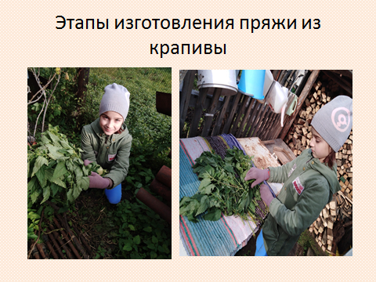
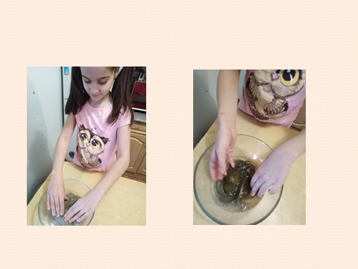
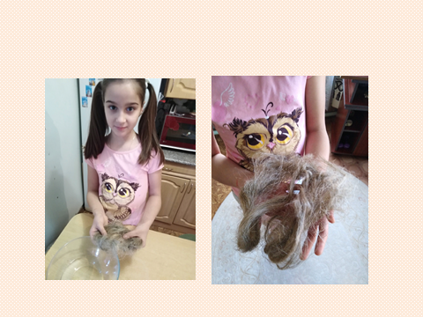
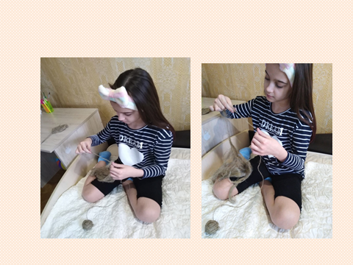
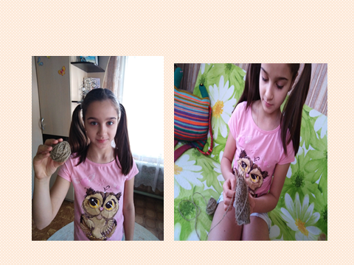
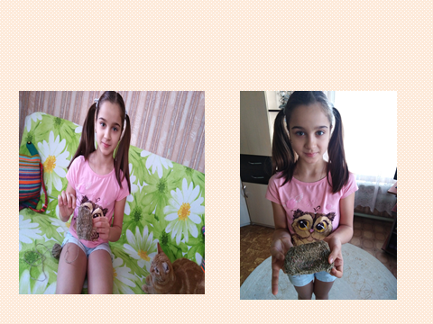
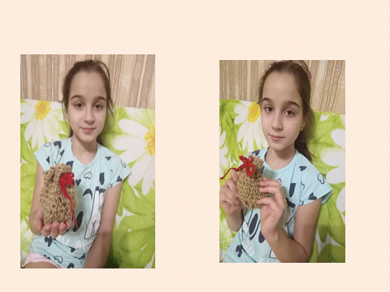

ПРИЛОЖЕНИЕ 2
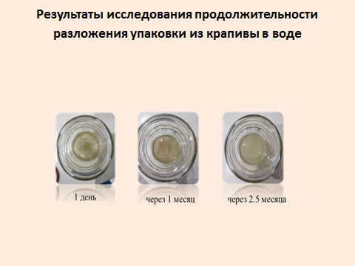

ПРИЛОЖЕНИЕ3


